Дополнительные публичные обсуждения проекта постановления Правительства Курской области
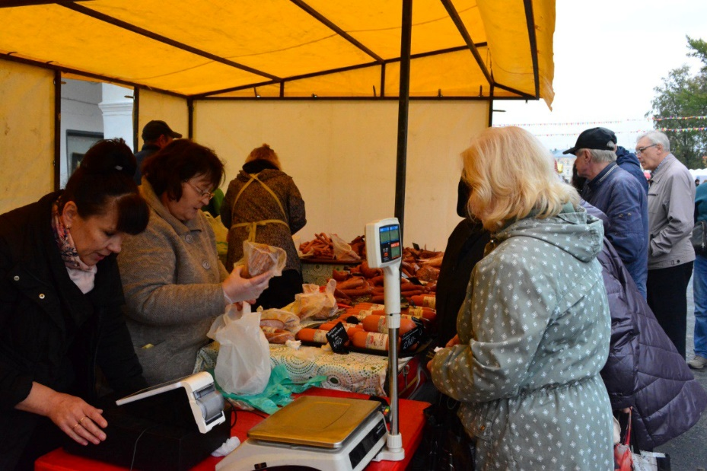

Министерство экономического развития, занятости населения и туризма Курской области проводит дополнительные публичные обсуждения в рамках процедуры оценки регулирующего воздействия по проекту постановления Правительства Курской области «О внесении изменений в постановление Администрации Курской области от 02.03.2015 № 103-па «О порядке организации ярмарок и продажи товаров (выполнения работ, оказания услуг) на них на территории Курской области».
Цель предлагаемого регулирования – совершенствование порядка организации и проведения ярмарок на территории Курской области для создания комфортных, безопасных и экономически эффективных условий для предпринимателей и потребителей, а также создание прозрачных условий для организации ярмарок на территории Курской области.
Предлагаем рассмотреть проект нормативного правового акта на предмет наличия в нем положений, вводящих избыточные, необоснованные ограничения или обязанности для предпринимателей.
Подробная информация о проекте постановления размещена в государственной информационной системе «Интернет-портал правовой информации Курской области» (https://kurskpravo.ru/npa_detail/1068). (Свои предложения и замечания просим направить в электронном виде (doc*, rtf*) не позднее 5 августа 2026 года на адрес электронной почты ORV@rkursk.ru, контактное лицо: Савкова Олеся Ивановна, 8 (412) 54-03-02 (доп. 217).

